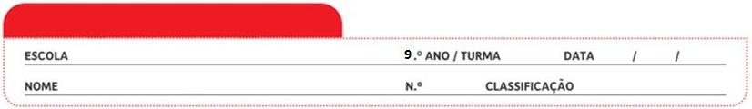
Ficha de Avaliação n.º 2

Grupo I

Uma das funções dos alimentos ingeridos é o fornecimento de energia às células do organismo.
Observa o gráfico da figura 1 que representa o fornecimento de energia dos diferentes nutrientes ingeridos por um indivíduo.
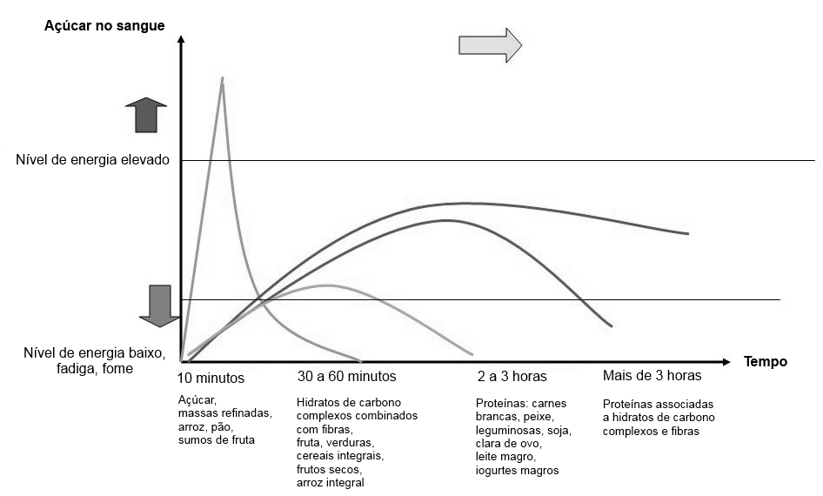

Fig. 1

1. Classifica como verdadeira (V) ou falsa (F) cada uma das afirmações seguintes.
A – As proteínas são os nutrientes que fornecem energia de forma mais rápida.
B – Após a ingestão de açúcar, o nível de energia mantém-se constante ao longo de várias horas.
C – Os açúcares são nutrientes orgânicos.
D – Os nutrientes são constituídos por alimentos.
E – Os nutrientes orgânicos possuem carbono na sua constituição.
F – A alimentação das sociedades modernas caracteriza-se pela ingestão de alimentos saudáveis em detrimento dos alimentos prejudiciais à saúde.
G – Os lípidos ingeridos não contribuem para a produção de energia pelas células.
H – É frequente os desportistas ingerirem bebidas açucaradas depois das provas, para repor rapidamente os níveis baixos de energia.

2. Na atualidade verifica-se um aumento ____ e uma diminuição ____.
A. da obesidade (…) da prática de atividade física
B. das doenças cardiovasculares (…) do sedentarismo
C. da obesidade (…) do consumo de alimentos processados
D. das doenças cardiovasculares (…) do consumo de sal

3. Relativamente aos distúrbios alimentares, é possível afirmar que…
A. … não afetam o equilíbrio do organismo.
B. … possuem reduzidos impactes na saúde.
C. … não têm causas psicológicas.
D. … incluem a anorexia nervosa, a bulimia nervosa e a compulsão alimentar.

4. Com base nos dados, explica a importância de incluir uma alimentação variada, contendo todos os nutrientes essenciais.

Grupo II

A triquinelose é uma doença causada pelo parasita da espécie Trichinella spiralis. A infeção é adquirida pelo consumo de carne contendo cistos com larvas de Trichinella. As enzimas digestivas digerem os cistos e estimulam a penetração das larvas nas paredes do intestino, podendo migrar para outros tecidos musculares do organismo, onde formam novos cistos.
Se a infeção ocorrer num porco, e se um ser humano consumir a sua carne mal cozinhada, as larvas podem passar para o ser humano. Um dos primeiros sintomas é a diarreia, a dor abdominal e a fadiga, acompanhadas por náuseas e vómitos.
A triquinelose era uma doença muito comum até os anos 80 do século passado, tendo sido reduzida com leis restritivas que impediram o uso de carcaças na alimentação de outros animais. O congelamento destrói as larvas que contaminam a carne. Na atualidade existem alguns surtos da doença, associadas ao consumo de porco doméstico ou javali.
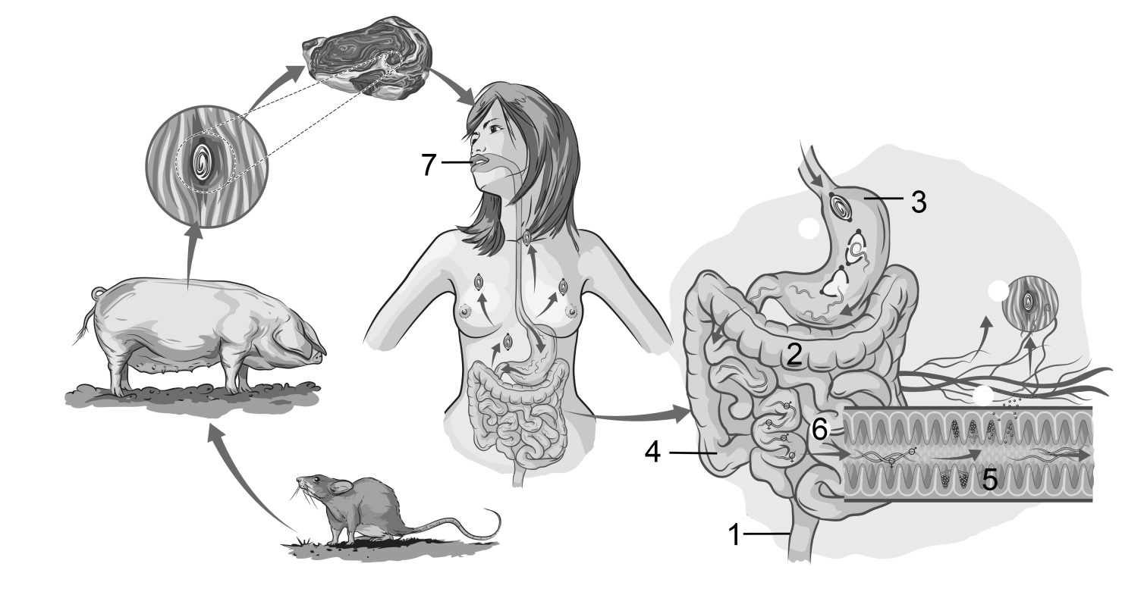
pt.wikipedia.org/wiki/Triquinelose (consultado em 07.10.2016, texto adaptado)

Fig. 2 – Ciclo de vida da Trichinella, envolvendo o ser humano.

1. Estabelece a correspondência entre os números da figura e os seguintes termos.
A – Intestino delgado
B – Intestino grosso (cólon ascendente)
C – Ânus
D – Boca
E – Estômago
F – Intestino grosso (cólon transversal)
G – Reto
H – Válvulas coniventes

2. Menciona a função das válvulas coniventes visíveis na figura 2.

3. Seleciona a opção que avalia corretamente as afirmações seguintes.
I. A Trichinella é resistente à digestão mecânica e química ao longo o tubo digestivo.
II. O equilíbrio do sistema digestivo é afetado pela Trichinella.
III. A triquinelose não está relacionada com hábitos de consumo de alimentos.

A. A afirmação I é verdadeira, II e III são falsas.
B. A afirmação II é verdadeira, I e III são falsas.
C. As afirmações I e II são verdadeiras, a III é falsa.
D. A afirmação I é falsa, II e III são verdadeiras.

4. Relativamente à digestão na boca, é possível afirmar que…
A. … o amido e o glicogénio são completamente digeridos, formando maltose e pequenos polissacarídeos.
B. … ocorre a mastigação e a atuação de enzimas, transformando o alimento em bolo alimentar.
C. … só ocorre digestão mecânica (física).
D. … todos os nutrientes sofrem digestão química.

5. O pH do estômago caracteriza-se por ser ____, iniciando-se a digestão ____ por ação da pepsina.
A. ácido (…) das proteínas
B. ácido (…) dos lípidos
C. básico (…) das proteínas
D. básico (…) dos lípidos

6. A bílis contém colesterol, gorduras, pigmentos biliares, sais biliares e bicarbonato de cálcio, importantes para…
A. … atuar sobre os lípidos, digerindo-os.
B. … acidificar o quimo e auxiliar o processo de digestão das proteínas.
C. … neutralizar a acidez do quimo e transformar as gotas de gordura em gotículas mais pequenas, facilitando a atuação das enzimas.
D. … acidificar o quimo e inibir o processo de digestão das proteínas.

7. Estabelece a correspondência entre os órgãos da coluna A e as afirmações da coluna B. Utiliza cada número e cada letra apenas uma vez.

Coluna A | Coluna B
A – Estômago  B – Duodeno  C – Fígado  D – Vesícula biliar  E – Pâncreas  F – Intestino delgado  G – Intestino grosso | 1) Controla a expulsão das fezes.  2) A entrada do bolo alimentar é controlada pela válvula cárdia.  3) Armazena a bílis.  4) Liga-se o estômago pelo piloro.  5) Produz uma lípase que é encaminhada para o duodeno.  6) Armazena as fezes.  7) Órgão mais longo do sistema digestivo.  8) Produz a bílis.

8. As afirmações seguintes dizem respeito à deglutição. Coloca-as na ordem correta em que ocorrem. Inicia pela letra A.
A – A epiglote encontra-se para cima, permitindo a passagem de ar.
B – Os movimentos peristálticos empurram o bolo alimentar ao longo do esófago.
C – O bolo alimentar passa para o esófago.
D – O bolo alimentar chega à faringe, iniciando o reflexo de engolir.
E – A laringe sobe e a epiglote tapa a glote.

9. Descreve o trajeto dos lípidos absorvidos no intestino até chegarem às células para serem usados no metabolismo.

Grupo III

A lactase é uma enzima presente no intestino delgado humano e que degrada a lactose, um açúcar presente no leite de muitos mamíferos. Da digestão química da lactose formam-se galactose e glicose.
Muitas pessoas não produzem a lactase quando adultos, sendo incapazes de degradar a lactose. Esta acumula-se no intestino e é metabolizada por microrganismos, originando uma reação adversa, que pode incluir inchaço, dores abdominais, diarreias ou obstipação, entre outros.
Foi realizada uma experiência simples no laboratório escolar para testar a atividade da lactase. Para tal, foi realizado o seguinte procedimento:
1. Foram adicionados 10 mL de leite de vaca a quatro tubos (tubos A a D) e 10 mL de uma solução com sacarose (formada por duas moléculas de glicose ligadas) a outros quatro tubos (tubos E a H).
2. A alguns tubos foi adicionado 1 mL de solução de lactase (tab. I).
3. Os tubos foram posteriormente mergulhados num banho-maria a 37 ºC ou a 4 ºC durante duas horas (tab. I).
4. No final foi efetuado o teste de deteção da glicose. Este teste foi realizado adicionando cinco gotas de licor de Fehling (cor azul) a cada tubo e aquecendo à lamparina. A formação de um precipitado cor de tijolo revela a presença de glicose.

A tabela I apresenta os resultados obtidos. O sinal (+) indica a presença e o sinal (-) a ausência.

Tabela I
Tubos | A | B | C | D | E | F | G | H
Conteúdo inicial | 10 mL de leite de vaca |  |  |  | 10 mL de solução de sacarose
Lactase (1 mL) | - | + | - | + | - | + | - | +
Temperatura (ºC) | 4 | 4 | 37 | 37 | 4 | 4 | 37 | 37
Teste do licor de Fehling | Azul | Azul | Azul | Precipitado cor de tijolo | Azul | Azul | Azul | Azul

1. Tendo em conta os dados, estabelece a correspondência entre as afirmações e a chave.

Afirmações
A – A lactose é capaz de degradar a lactase.
B – A lactase é uma enzima que atua melhor à temperatura de 37 ºC.
C – Os dados não permitem concluir sobre as condições de atuação da lactase.
D – Os tubos G e H podem funcionar como controlos, garantindo que o teste de deteção da glicose com o licor de Fehling funciona corretamente.
E. A variável dependente da experiência foi a presença/ausência de lactase.
F. Os dados permitem concluir que o leite de vaca tem muita glicose na sua composição.
G. A lactose compõe cerca de 7,2% do leite materno humano.
H. O estudo não foi efetuado com uma amostra de indivíduos.

Chave
I. Afirmação confirmada pelos dados.
II. Afirmação contrariada pelos dados.
III. Afirmação sem relação com os dados.

2. Relativamente à lactose, é possível afirmar que…
A. … é produzida por uma glândula anexa.
B. … possui funções energéticas.
C. … é completamente digerida na boca.
D. … possui funções de regulação, como as fibras.

3. A acumulação de lactose tem implicações no microbiota intestinal. Relativamente a este, é possível afirmar que…
A. … não tem benefícios para o ser humano, causando infeções intestinais.
B. … apenas auxilia na digestão.
C. … é importante na síntese de vitaminas que são depois absorvidas pelo intestino.
D. … não é afetado pela alimentação do ser humano.

4. A lactase pode ser inativada de forma permanente se for fervida alguns minutos. Relaciona este dado com o facto de a lactase ser uma enzima (proteína).

FIM
COTAÇÕES (%)

GRUPO I

1. ............................................................................................................ 8%
2. ............................................................................................................ 5%
3. ............................................................................................................ 5%
4. ............................................................................................................ 6%
24%

GRUPO II

1. ............................................................................................................ 8%
2. ............................................................................................................ 4%
3. ............................................................................................................ 5%
4. ............................................................................................................ 5%
5. ............................................................................................................ 5%
6. ............................................................................................................ 5%
7. ............................................................................................................ 8%
8. ............................................................................................................ 6%
9. ............................................................................................................ 6%
52%

GRUPO III

1. ............................................................................................................ 8%
2. ............................................................................................................ 5%
3. ............................................................................................................ 5%
4. ............................................................................................................ 6%
24%

TOTAL............ 100 %

Proposta de resolução

GRUPO I

1. Verdadeiras: C, E e H; Falsas: A, B, D, F e G
2. Opção A
3. Opção D
4. Uma alimentação variada permitirá ao organismo dispor de uma diversidade de nutrientes necessários para as mais diversas funções, tais como o fornecimento de energia. Neste caso, uma alimentação variada fornecerá todos os nutrientes essenciais que garantem um fornecimento contínuo de energia. Se ingerirmos apenas alimentos ricos em açúcar, teremos um aumento da energia disponível, seguida de uma quebra, o que afetaria o funcionamento do organismo.

GRUPO II

1. 1 – G; 2 – F; 3 – E; 4 – B; 5 – H; 6 – A; 7 – D; 8 – C
2. Aumentar a área intestinal, com incremento na produção de enzimas digestivas e na taxa de absorção.
3. Opção C
4. Opção B
5. Opção A
6. Opção C
7. A – 2; B – 4;C – 8; D – 3; E – 5; F – 7; G – 6
8. A – D – E – C – B
9. Os lípidos absorvidos no intestino são transportados pelos vasos linfáticos para o fígado, onde são processados, e depois enviados para as células através do sistema sanguíneo.

GRUPO III

1. A – II; B – I; C – II; D – II; E – II; F – II; G – III; H – I
2. Opção B
3. Opção C
3. As enzimas, tal como as restantes proteínas, ficam desnaturadas quando sujeitas a elevadas temperaturas, isto é, perdem irreversivelmente a sua estrutura. Como a sua atividade depende da sua estrutura, a lactase fica inativada de forma permanente ao ser fervida.

